**ADO.NET**

**ADO** –Active Database Object

Виды взаимодействия ADO.NET с СУБД:

1. Связный уровень – держится постоянное соединение с СУБД

Объекты, которые участвуют на связном уровне:

* Объект соединения (Connection)
* Объект команды (Command)
* Объект чтения данных (DataReader)

1. Несвязный уровень – не требуется постоянное соединение с СУБД. Программа соединяется с СУБД, загружает часть БД себе в память и отключается. В дальнейшем все взаимодействие осуществляется с копией данных. Как только возникает необходимость внести изменения в реальную БД, программа соединяется с СУБД и вносит изменения из копии в реальную БД.

Объекты, которые участвуют на несвязном уровне:

* Объект соединения (Connection)
* Один или несколько объектов команд (Command)
* Адаптер данных (DataAdapter) – фиксирует изменения в локальной копии – переносит в реальную БД
* DataSet - хранит в себе локальную копию БД

Можно работать с разными СУБД: Access, MS SQL Server, Oracle, MySQL. Единообразие работы с разными СУБД в ADO.NET заключается в том, что существует ряд базовых интерфейсов и классов, которые задают общее поведение для реальных наборов классов, ориентированных на конкретную СУБД. Набор классов, адаптированных под конкретную СУБД называется **поставщиком данных**.

**Базовые классы и интерфейсы ADO.NET**

* **IDbConnection** – интерфейс для объекта соединения
* **DbConnection** – абстрактный базовый класс для объекта соединения
* **IDbCommand** – интерфейс для объекта команды
* **DbCommand** – абстрактный базовый класс для объекта команды
* **DbDataReader** – абстрактный базовый класс для объекта чтения данных
* **DbDataAdapter** – абстрактный базовый класс для объекта адаптера данных

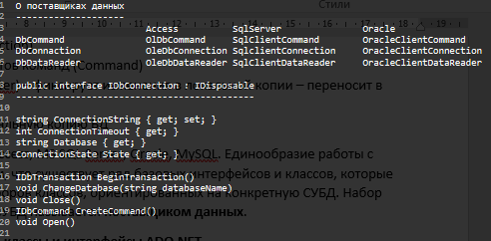

Объект соединения отвечает за соединение с СУБД.

* **ConnectionString** - строка, содержащая параметры соединения с СУБД.
* **ConnectionTimeout** – возвращает таймаут свойства соединения

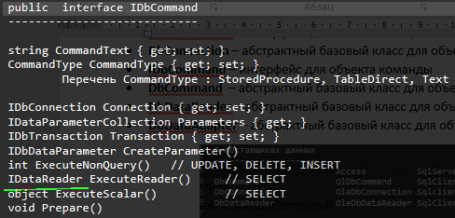

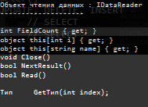

* FieldCount – кол-во столбцов в текущей результирующей таблице
* This[int i] – возвращает строку с индексом i
* This[sting name] – возвращает строку с индексом name
* Close – закрывает результирующую таблицу
* NextResult – переходит к следующей результирующей таблицу
* Read – читает строку
* GetТип – позволяет извлечь значение столбца по индексу конкретного типа

**Адаптер данных DbDataAdapter**

* InsertCommad
* SelectCommand
* UpdateCommand
* DeleteCommand
* Fill – помещает в объект DataSet таблицу, имя которой задается в параметре SrcTable
* Update – вносит изменения из объекта DataSet в БД

**Параметрические запросы DbParameter**

* DbType
* ParameterName
* SourceColumn

Порядок создания параметра, должна совпадать с порядком появления параметра в запросе. Объект-параметр не может быть одновременно добавлен в разные коллекции Parametres.

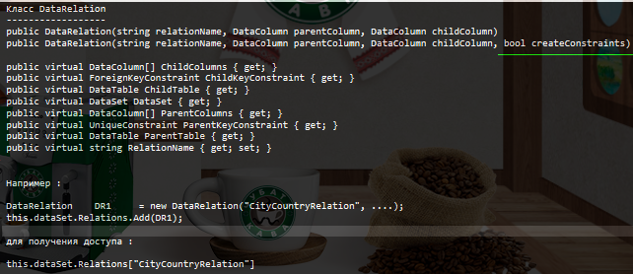

**Встраивание ComboBox в DataGridView**

